МКОУ «Геджухская СОШ»

Открытый урок по математике

Тема урока:
«Площадь. Способы сравнения фигур по площади»
3 класс
по программе «Школа России»

Учитель начальных классов
Шахбанова Д.Н.

Цели: сформировать понятие о площади, научить сравнивать площади фигур различными способами: «на глаз», путём наложения одной фигуры на другую, путём подсчета клеток одинаковой величины; совершенствовать вычислительные навыки; упражняться с таблицей умножения; развивать внимание и логическое мышление; воспитывать сотрудничество; развивать умение работать в парах и самостоятельно.
Планируемые результаты: у учащихся будет сформировано понятие о площади»; они научатся сравнивать площади фигур разными способами; применять знания таблицы умножения и деления при решении выражений.
Оборудование: большие геометрические фигуры (квадраты разной величины разбитые на одинаковое количество клеток разной величины); изображение школы; таблички с темой и определением; раздаточный материал: круги , квадраты, прямоугольники, треугольники; компьютер, проектор, экран.

Ход урока.
Проверяй скорей, дружок:
Ты готов начать урок?
Все ль на месте,
Всё ль в порядке:
Ручка, книжка и тетрадка?
Все ли правильно сидят?
Все ль внимательно глядят?
Каждый хочет получать
Только лишь оценку «пять».
  - Актуализация опорных знаний.
а) индивидуальная работа на карточках (приложение)
Устный счёт.
- Увеличь в 7 раз 8, 3, 5, 7.
- Уменьши в 6 раз 42, 36, 6, 54.
- Увеличь на 7 числа 14, 63, 21, 35.
- Уменьши на 6 числа 30, 42, 24, 18.
- Молодцы!
Отгадайте ребус( Слайд 1)
П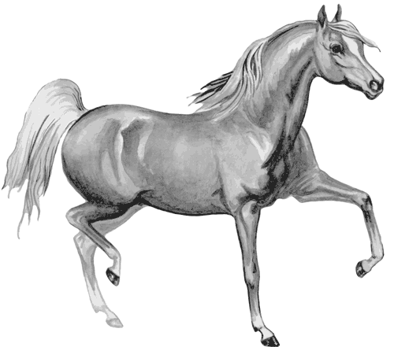
Ш=Щ

-Какое слово у вас получилось? (Площадь)
- Сформулируйте тему и задачи урока?
- Ребята, какие геометрические фигуры вы знаете? (Круг, овал, треугольник, квадрат, четырехугольник, многоугольник, прямоугольник)
- Чем фигуры отличаются одна от другой? (Формой, размером, количеством углов или их отсутствием, цветом)

-Давайте вспомним, какие единицы измерения вы уже знаете? (Объем, масса, длина, время).
-А сегодня мы узнаем ещё одну величину – площадь (Переворачиваю таблицу на доске)
3. Самоопределение к деятельности
- Каждый предмет на плоскости занимает определённое место. Положите руку на парту, рука заняла место на парте. Также у вас на партах лежат тетради, учебники, пеналы, фигуры. Место, которое предмет занимает на плоскости, называют площадью этого предмета. Кто может сам привести пример площади предмета?
Давайте посмотрим, как это понятие объясняется в словаре: (видео)
-Что же такое площадь? (полным ответом) Площадь - часть плоскости ограниченная замкнутой кривой или ломанной линией
Обозначается площадь латинской буквой S.
Вывод: Итак каждая фигура занимает в пространстве определенное место и имеет площадь.
4. Изучение нового материала
- Ребята, что такое, по-вашему, площадь? Слышали ли вы это слово раньше? От кого?
Работа в группе.
-Ребята, определение площади у нас с вами лежит на парте, только вот оно рассыпалось. Я предлагаю, работая в группах его восстановить.
- Ребята , посмотрите, на доску На доске прикреплена фигура. Её края ограничивают часть плоскости.
- Да и сама доска является плоскостью. Но мы можем эти две фигуры сравнить. Сравнить их площади. Площадь фигуры меньше площади доски.
- Этот способ сравнения называется «на глаз». Мы видим, что площади разные.
- Площадь, каких предметов в классе мы можем сравнить на глаз? (Площадь доски и площадь стены, площадь журнала и площадь тетради).
- Откройте страницу 56 в учебнике. Посмотрите на синюю и зеленую фигуры. Можно ли на глаз сказать площадь, какой фигуры больше?
- А теперь вернёмся к фигурам , которые мы изобразили в тетради. Можно ли на глаз определить, какая площадь больше? (нет)
- Есть другой способ «наложение фигур».
- Я приготовила вам эти фигуры. Сравним их. Они различаются по цвету. Наложите одну фигуру на другую. Видите, что одна выглядывает из-под другой. Значит площадь этой фигуры больше площади другой фигуры.
- Смотрим на фигуры в учебнике. Круг и квадрат наложили друг на друга. Площадь круга меньше площади квадрата.
- Но бывает, что площади фигур сложно сравнить этими способами. Посмотрите на синюю и красную фигуру на странице 56 внизу. Вот тут нам пригодится третий способ сравнения площадей фигур. Как вы думаете, какой?
- Этот способ – «использование мерки».
- Фигуры разбиты на одинаковые квадраты. Сколько квадратов в первой фигуре? (8) Сколько квадратов во второй фигуре? (7) Значит площадь первой фигуры больше площади второй фигуры.
- А сейчас поработаем в парах. У вас на партах листочки с изображением фигур. Рассмотрите их внимательно. Есть ли на рисунке равные фигуры?
-Что можно сказать про фигуру под №6, сравнивая её с другими? (Её площадь больше площади всех остальных фигур)
5. Физкультминутка
6. Закрепление полученных знаний.
- На странице 57 в учебнике выполним первое задание.
- Сравним площади фигур. Они все равны. Каким способом вы пользовались? (использование мерки).
- Ребята, обратите внимание на фигуры, изображённые внизу на страницы 57. Как легче узнать, площадь, какой фигуры больше? Каким способом вы воспользовались?
-Молодцы!
- А сейчас, ребята, я предлагаю вам воспользоваться знанием таблицы умножения и выполнить задание №2. (1,2 столбик коллективно, 3,4-самостоятельно с взаимопроверкой.)
18, 25, 17, 9, 6, 6
7. Рефлексия
Наш урок подходит к концу. Я должна узнать всё ли вам было понятно и узнали ли вы что-то новое. Я начну фразу, а вы её закончите.
- Я сегодня на уроке узнал новое…
- Самым интересным на уроке для меня было….
- Мне понравилось….
Отметки
Домашнее задание: с.57 № 3; № 5 (1-е и 2-е уравнения).

